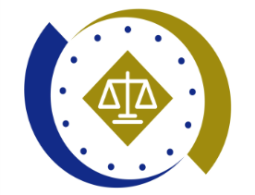
法務部行政執行署士林分署新聞稿
發稿日期：115年3月13日
發稿單位：執行科
聯 絡 人：主任行政執行官黃國書
聯絡電話：02-2632-6939轉分機688
編 號：115-11

士林分署攜手行政院洗防辦
深化專業培力打造虛擬資產防護網
為落實政府打擊詐欺及強化洗錢防制政策，提升執法人員因應新興數位犯罪之專業能力，法務部行政執行署士林分署（下稱士林分署）與行政院洗錢防制辦公室（下稱洗防辦）於115年3月12日(星期四)上午，在士林分署5樓會議室共同舉辦「防制洗錢、打擊詐欺、虛擬資產執行實務」宣導講座，邀集第66期實習司法官、第19期實習行政執行官、執行署北部各分署同仁等約70人參與，透過跨機關交流深化專業知能。
本次活動由行政執行署繆卓然署長、行政院洗錢防制辦公室羅韋淵執行秘書及士林分署吳廣莉分署長致詞揭開序幕。繆署長表示，隨著虛擬資產與數位科技快速發展，洗錢與詐欺犯罪型態日益複雜多變，強化跨機關合作與專業培力已成為當前重要課題，檢察機關及行政執行體系在查扣虛擬資產與變價執行上，更扮演阻斷犯罪金流的關鍵角色；並強調面對新型態金融科技發展，必須落實「法遵先行、洗防先行」的理念，方能有效建構完整的防制體系。吳分署長亦指出，虛擬資產發展雖帶來金融創新契機，但亦伴隨新型態犯罪風險，提升執法人員對虛擬資產的金流追索及詐騙手法之辨識與應對能力，已具高度迫切性，透過本次專業宣導講座，將有助於強化整體執法效能。羅執行秘書以近日南韓國稅廳誤曝錢包助記詞，致480萬美元加密貨幣瞬間遭竊為例，說明數位資產潛藏風險及管理之重要性；同時指出國際反洗錢趨勢正朝向「以被害人返還為中心」發展，並與平台協調退款機制，凸顯跨機關及公私協力合作的必要性。
本次課程內容融合偵查端、平台端與執行端之觀點，展現跨領域合作教學模式。首先由禾亞數位科技股份有限公司彭云嫻董事長及張翔經理講授「虛擬貨幣交易平台反洗錢措施與實務操作」，說明交易平台如何落實防制洗錢機制與風險控管；接續由洗防辦羅執行秘書主講「虛擬資產偵查中及扣押變價實務」，分享虛擬資產相關法規趨勢、偵查與扣押實務及案例；再由士林分署韓鐘達行政執行官以「數位浪潮下的正義防線」為題，說明行政執行機關於阻斷不法金流之實務角色。最後並安排綜合座談，由各講師和與會人員進行交流與討論，現場互動熱烈。
與會學習司法官紛紛表示，本次講座使其對虛擬資產之運作模式及相關執法實務有更深入理解，除了解交易平台於身分驗證與異常交易監測等防制洗錢機制外，亦透過案例學習幣流追蹤分析方法，並進一步認識偵查機關與行政執行機關於扣押、沒收及執行程序之分工合作，對未來辦理相關案件深具啟發，獲益良多。
士林分署表示，面對科技發展帶來的犯罪型態轉變，行政執行機關為實現社會正義最後一哩路的守護者，未來將持續深化跨機關合作與專業培訓，以強化執法量能、營造值得信賴的法治環境。
(網址：http://www.sly.moj.gov.tw)
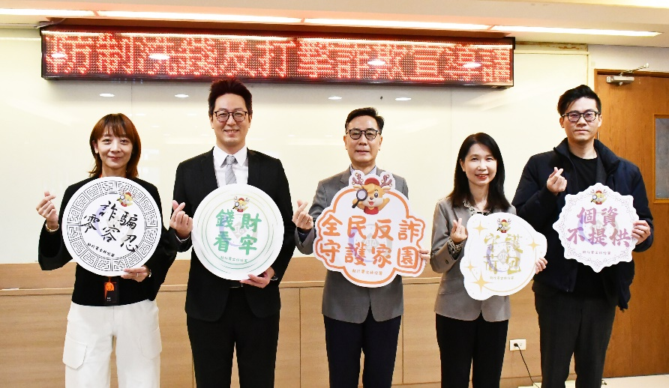
←行政執行署繆署長(中)、洗防辦羅執行秘書(左二)、士林分署吳分署長(右二)、禾亞數位科技股份有限公司彭董事長(左一)等長官及貴賓共同攜手舉辦防制洗錢及打詐宣導活動。


←行政執行署繆署長(中)、洗防辦羅執行秘書(右三)、士林分署吳分署長(左三)、禾亞數位科技股份有限公司彭董事長(右二)等長官及貴賓，與現場70名與會人員共同參與防制洗錢及打詐宣導活動。

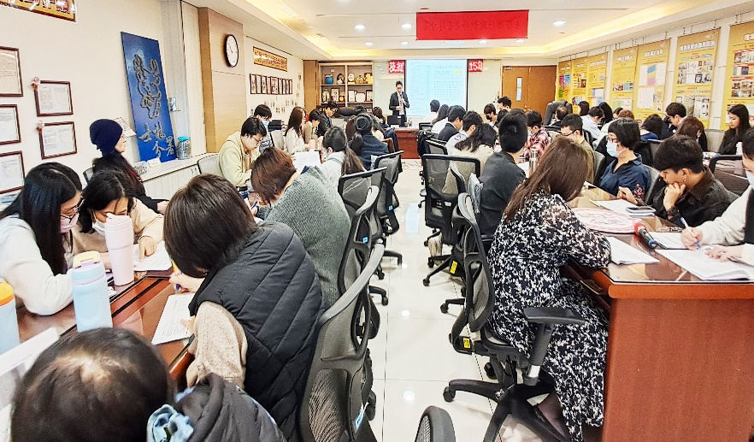

←士林分署與洗防辦共同舉辦「防制洗錢、打擊詐欺、虛擬資產執行實務」宣導講座，吸引70名執法人員共襄盛舉。

